**Future Diary**

*Input file: standard input*

*Output file: standard output*

*Time limit: 1 second*

*Memory limit: 256 megabytes*

*Author: Bogdan Modolea*

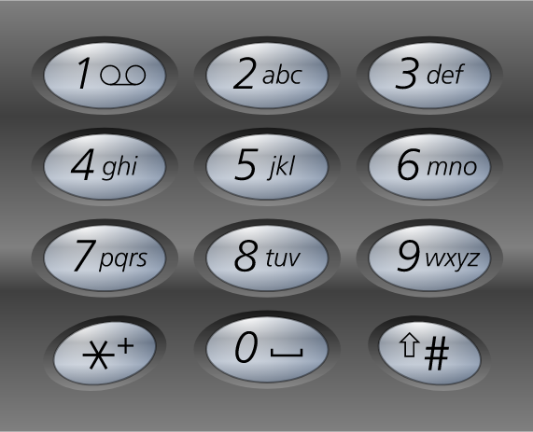

Suntem în anul 2011. Încă se folosesc telefoanele cu taste. Pentru a trimite un mesaj trebuia să apeși de mai multe ori pe aceeași tastă pentru a putea scrie o literă. De exemplu, literă ‘q’ este simbolizată de codul ‘77’ (Se apăsa de două ori pe tasta 7. Prima data se obtine’p’, la a două apăsare se obține ‘q’).

Într-un episod din Mirai Nikki, un caracter, pe nume Aru, îi arată protagonistului Yukki un mesaj pe telefonul său despre prietena sa, Yuno. Din păcate acesta era codificat sub forma unui număr de telefon. Voi sunteți cei care trebuie să îi spuneți lui Yukki ce mesaj era codificat.

**Input**

Se va citi de la tastatură un număr de telefon (nu are neapărat doar 10 cifre) cu

semnificația din enunț.

**Output**

Se va afișa pe ecran mesajul decodificat, totul scris cu litere mici ale alfabetului

englez.

**Exemple**

*standard input standard output*

9999337776660089666 zero two

99988660666 yuno

**Explicație**

Ex1:

‘9999’ = ‘z’; nu există ‘0’ și se continuă cu ‘3’. Litera formată este z și se trece la compunerea literei de pe tasta ‘3’. ‘33’ = ‘e’... până la ‘666’ = ‘o’, se continuă cu ‘00’ ceea ce semnifică: primul zero-încheierea literei, al doilea zero-spațiu; se continuă după cu ‘8’ care semnifică ‘t’.

Ex2:

‘999’ = ‘y’ … până la ‘66’ = ‘n’ și se continuă cu un ‘0’ cu semnificația: se

termină litera respectivă; și se continuă cu 666=’o’, fără spațiu între litere.

**Precizări**

Tasta 0 apăsată de două ori semnifică un spațiu. Dacă este apăsată o singură dată semnifică că încheiem litera la care ne aflăm și vrem să formăm una nouă care se află tot pe aceeași tastă.

Dacă două cifre diferă și nu există 0 între ele, se termină de format litera formată de primul set de cifre egale și se va trece la următorul set.